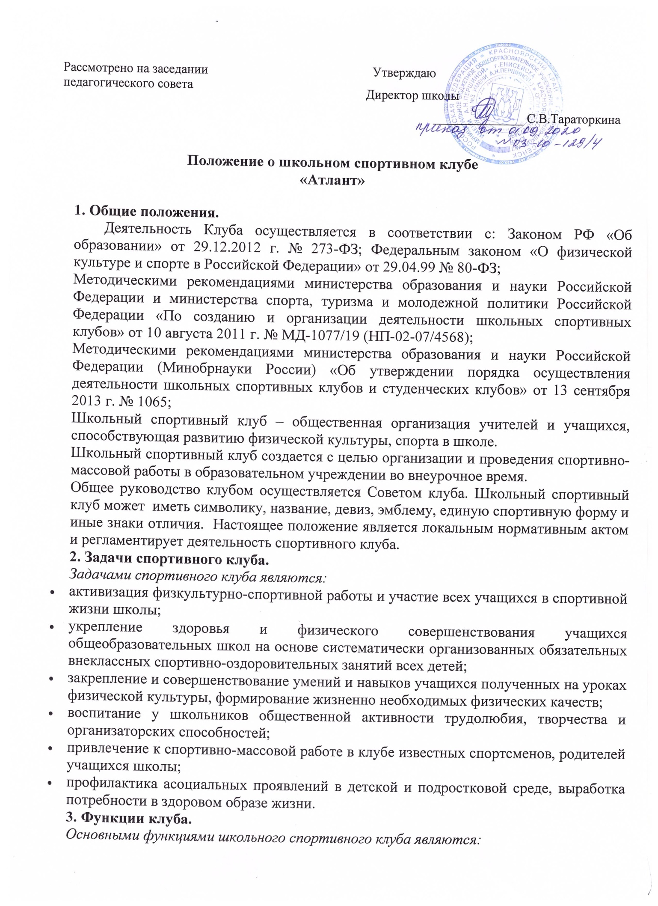

Рассмотрено на заседании  педагогического совета | Утверждаю  Директор школы  ______________ С.В.Тараторкина

Положение о школьном спортивном клубе

«Атлант»

1. Общие положения.
Деятельность Клуба осуществляется в соответствии с: Законом РФ «Об образовании» от 29.12.2012 г. № 273-ФЗ; Федеральным законом «О физической культуре и спорте в Российской Федерации» от 29.04.99 № 80-ФЗ;
Методическими рекомендациями министерства образования и науки Российской Федерации и министерства спорта, туризма и молодежной политики Российской Федерации «По созданию и организации деятельности школьных спортивных клубов» от 10 августа 2011 г. № МД-1077/19 (НП-02-07/4568);
Методическими рекомендациями министерства образования и науки Российской Федерации (Минобрнауки России) «Об утверждении порядка осуществления деятельности школьных спортивных клубов и студенческих клубов» от 13 сентября 2013 г. № 1065;
Школьный спортивный клуб – общественная организация учителей и учащихся, способствующая развитию физической культуры, спорта в школе.

Школьный спортивный клуб создается с целью организации и проведения спортивно-массовой работы в образовательном учреждении во внеурочное время.

Общее руководство клубом осуществляется Советом клуба. Школьный спортивный клуб может иметь символику, название, девиз, эмблему, единую спортивную форму и иные знаки отличия. Настоящее положение является локальным нормативным актом и регламентирует деятельность спортивного клуба.

2. Задачи спортивного клуба.

Задачами спортивного клуба являются:
- активизация физкультурно-спортивной работы и участие всех учащихся в спортивной жизни школы;
- укрепление здоровья и физического совершенствования учащихся общеобразовательных школ на основе систематически организованных обязательных внеклассных спортивно-оздоровительных занятий всех детей;
- закрепление и совершенствование умений и навыков учащихся полученных на уроках физической культуры, формирование жизненно необходимых физических качеств;
- воспитание у школьников общественной активности трудолюбия, творчества и организаторских способностей;
- привлечение к спортивно-массовой работе в клубе известных спортсменов, родителей учащихся школы;
- профилактика асоциальных проявлений в детской и подростковой среде, выработка потребности в здоровом образе жизни.

3. Функции клуба.

Основными функциями школьного спортивного клуба являются:
- организация постоянно действующих спортивных секций и групп общей физической подготовкидля учащихся;
- проведение внутри школьных соревнований товарищеских встреч между классами другими школами;
- организация участия в соревнованиях, проводимых органами управления образования;
- проведение широкой пропаганды физической культуры и спорта в школе;
- расширение и укрепление материально-технической базы школы (оборудование школьных спортивных сооружений и уход за ними, ремонт спортивного инвентаря);
- формирование сборных команд образовательного учреждения для участия в соревнованиях более высокого ринга (районные, региональные и всероссийские соревнования).
- Школьный спортивный клуб не является юридическим лицом и не может от своего имени приобретать и осуществлять имущественные и неимущественные права, нести обязанности и ответственность, быть истцом и ответчиком в суде, иметь самостоятельный финансовый баланс.

4. Организация работы спортивного клуба школы.
Основными направлениями в работе ШСК являются:
- привлечение обучающихся к занятиям физической культурой и спортом;
- открытие спортивных секций;
- воспитание у детей и подростков устойчивого интереса к систематическим
занятиям физической культурой, спортом, туризмом, к здоровому образу
жизни;
- укрепление и сохранение здоровья при помощи регулярных занятий в
спортивных
кружках и секциях, участие в оздоровительных мероприятиях;
- организация здорового досуга обучающихся;
- организация и проведение массовых физкультурно-оздоровительных и
спортивных
мероприятий в школе;
Занятия в спортивных секциях проводятся в соответствии с
образовательными
программами и учебными планами.
Комплектование групп осуществляется с учетом пола, возраста, состояния
здоровья и уровня физической подготовленности, спортивной направленности, по
желанию детей.
Учебный контроль за организацией и проведением занятий в ШСК осуществляет руководитель (председатель) клуба.
Основными принципами создания и деятельности школьного спортивного клуба являются добровольность, равноправие, сотрудничество детей и взрослых, самоуправление и соблюдение законности.
Деятельность Клуба должна быть согласована с планом работы школы, а также с календарным планом спортивных мероприятий школы.

Общее педагогическое руководство деятельностью спортивного клуба школы «Атлант» осуществляет заместитель директора образовательного учреждения по воспитательной работе.

Организационное и методическое руководство осуществляет руководитель спортивного клуба, назначаемый директором школы и учителя физической культуры.

5. Права Совета спортивного клуба.

Совет имеет право:
- принимать учащихся в состав клуба и исключать из него;
- представлять списки активистов, физкультурников и спортсменов для поощрения и награждения дирекций школы и вышестоящими физкультурными организациями;
- заносить в Книгу почета образовательного учреждения фамилии лучших активистов, физкультурников и спортсменов;
- развивать творческую инициативу и самодеятельность учащихся, направленную на укрепление здоровья и улучшения успеваемости
6 Права и обязанности членов спортивного клуба.
Все члены клуба имеют равные права и несут равные обязанности.
Член спортивного клуба имеет право:
- избирать и быть избранным в руководящий орган клуба;
- участвовать во всех мероприятиях, проводимых клубом;
- вносить предложения по вопросам совершенствования деятельности клуба;
- использовать символику клуба;
- входить в состав сборной команды клуба;
получать всю необходимую информацию о деятельности клуба

Член спортивного клуба школы обязан:

соблюдать Положение о школьном спортивном клубе

выполнять решения, принятые Советом клуба
- Успешно сочетать учёбу в школе с регулярными занятиями физической культурой и спортом
- посещать спортивные секции по избранному виду спорта;
- принимать активное участие в спортивных и физкультурно-оздоровительных мероприятиях школы;
- Соблюдать рекомендации по вопросам самоконтроля и соблюдения правил личной гигиены;
- ежегодно сдавать нормативы по физической культуре;
- способствовать укреплению материально-спортивной базы школы;
- Член спортивного клуба имеет право совмещать посещение секций по различным видам спорта в случае успешной учебы в школе.
- показывать личный пример здорового образа жизни и культуры болельщика.

7. Планирование работы клуба.

Внеклассная физкультурно-спортивная работа в школе планируется на учебный год.

В план включается следующие разделы:

1. Организация работы по физическому воспитанию учащихся класса, школы;

2. Физкультурно-оздоровительная и спортивно массовая работа;

3. Медицинский контроль;

4. Совместная работа с общешкольным родительским комитетом и родительским комитетами классов школы;

5. Работа по укреплению материально-технической базы спортивного клуба школы.

План утверждает директор на основании предложений Совета школьного спортивного клуба и доводит до сведения педагогического коллектива и коллектива учащихся школы.

8. Документация клуба, учёт и отчётность.

В своей деятельности ШСК руководствуется своим планом работы, календарным планом спортивно-массовых, оздоровительных мероприятий школы, района и т.д.

